01-451 АПГ-17 (157К) ПК коленчатый гидравлический подъёмник гп 320 кг на шасси ЗиЛ-157К 6х6, подъем до 16 м, вылет 8.6 м, боевой расчет 3, полный вес 9.1 тн, ЗиЛ-157К 104 лс, 65 км/час, 2 экз., ТМЗ г. Торжок 1965 г.

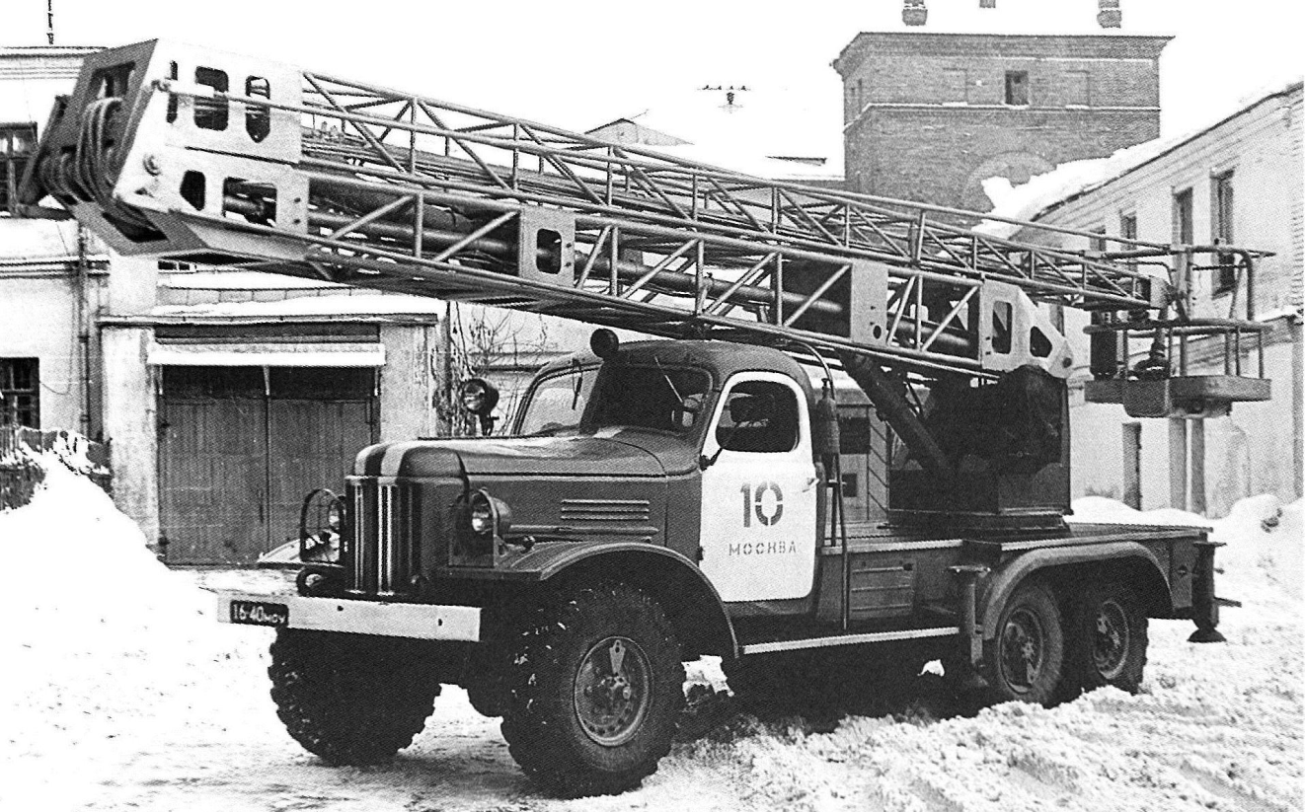
АПГ-17 (157К) ПК первый в СССР пожарный коленчатый подъемник!
Краткая характеристика: кол-во колен стрелы - 2 шт. макс. высота подъема по пол люльки - 17,0 м, грузоподъемность люльки - 320 кг, макс. вылет до средины люльки - 8,6 м, угол подъема нижнего колена - 80°, угол подъема верхнего колена - 120°, ширина опорного контура - 3050 мм, время подъема люльки на макс. высоту и поворот на 90° - 65 сек, колесная база шасси - 3600+1250 мм, габаритные размеры: 10600х2300х3430 мм, угол свеса - 55°/23°, полная масса - 9.100 т, макс. скорость - 65 км/ч.
Изготовитель: Торжокский машиностроительный завод, ныне «Торжокские Технологии и Машины», краткое ООО «ТорТехМаш» Тверская область, г. Торжок, Республиканский переулок, д. 8.

Поможем выдающемуся историку пожарных автомобилей в России А. В.. Карпову в распространении знаний.
Карпов А. В. Пожарный автомобиль в СССР, Ч. 3 Пожарный спецназ Том 1 Лестница в небо, М. 2015. Компиляция.
«Проект первого в нашей стране коленчатого подъёмника АПГ-17 (157К) ПК был разработан в 1964 году ОКБ-7 под руководством его ведущего инженера Ю. А. Курчакова. Создание опытного образца осуществлено силами экспериментального участка ТМЗ под руководством В. В. Новожилова. От нового пожарного автомобиля ждали многого, прежде всего, новых возможностей и условий для тушения пожара.
В № 11 журнала «Пожарное дело» за 1965 год в статье «Коленчатый автоподъёмник», посвященной выпуску АПГ-17 (157К) ПК, главный специалист МСД и КМ Г. Трубников пишет следующее:
«... Новая машина обладает существенными преимуществами перед автолестницами. Главное из них - возможность скорого и безопасного спуска с верхних этажей зданий инвалидов, стариков, детей, причем сразу четырёх человек. Очень важно также, что работающие в кабине пожарные чувствуют себя уверенно и имеют большую свободу движений, чем на лестницы. Благодаря жесткости конструкции, значительно меньше, чем на лестнице, ощущается действие ветра.
Кабина подъемника обладает хорошей манёвренностью, которая может быть особенно эффективно использована, благодаря наличию двойного управления. Оператор в кабине сам выбирает наиболее выгодное положение и достигает его, не нуждаясь в подаче сигналов и не рискуя, что они будут неправильно поняты. С другой стороны, наличие нижнего управления повышает безопасность работы в кабине.
Кабина может быть перенесена через парапеты и другие преграды. Это позволяет максимально приблизиться к очагу пожара, а также снимать людей с крыш и других высоких точек, доступ к которым не всегда возможен с лестниц. Кабину можно вводить и в низкие строения - арки, тоннели, широкие проёмы для тушения перекрытий снизу».
Ожидания создателей новый пожарный автомобиль в целом оправдал. Хотя люлька его не поднималась выше 16 м, и из-за отсутствия в её конструкции дверки для посадки спасаемых была достаточно неудобна. Коленчатый подъёмник имел недостатки, свойственные всем подобным автомобилям того времени. Прежде всего, значительные габариты. Длина его составляла 11 м, высота 3,4 м. Это не лучшим образом сказывалось на манёвренности девятитонной машины.
Каким он был, первый отечественный коленчатый автоподъёмник? Подъёмное устройство АПГ-17 (157К) ПК состояло из нижнего и верхнего колен, кабины, механизма подъёма верхнего колена и механизма стабилизации кабины. Каждое колено представляло собой четырехгранную металлическую ферму, сваренную из труб.
Привод всех механизмов подъёмника был гидравлическим. Гидросистема модели ПК состояла из двух шестерёнчатых гидронасосов НШ-45, фильтра, маслобака, трубопроводов, гидроцилиндров поворота, гидрогруппы управления. В неё входили: пульты управления, золотниковая коробка, регуляторы скоростей, гидравлические замки гидроузлов, трубопроводы. Раздельная компоновка гидроагрегатов обеспечивала надёжность действия механизмов и простое их обслуживание.
Привод насосов осуществлялся от редуктора, связанного карданным валом с коробкой отбора мощности. На раздаточной коробке автомобиля ЗИЛ-157К устанавливалась односкоростная коробка отбора мощности. Специальное блокирующее устройство обеспечивало невозможность одновременного включения раздаточной коробки и коробки отбора мощности. Механизм блокировки задних рессор был пневматическим, сблокированным с рычагом включения коробки отбора мощности.
Опорное устройство - четыре автоматических опускающихся шпинделя с устройством, препятствующим их самопроизвольному подъёму. Подъём шпинделей производился вручную. Опора башни имела сварную конструкцию. Металлоконструкция коробчатой формы крепилась заклепками к лонжеронам рамы шасси. Поворотный круг - литой конструкции с двухъярусной опорой на конических роликах. К нижней части поворотного круга прикреплялся зубчатый венец механизма поворота.
Вода к лафетному стволу подавалась по трубопроводу диаметром 80 мм, прикрепленному к коленам. Нижний конец трубопровода выводился в задний ящик платформы подъёмника и оканчивался двумя соединительными головками, к которым присоединялись напорные рукава от автоцистерны или автонасоса. Там же, в задней части платформы, сзади и сбоку, размещались ящики для инструмента, принадлежностей и противопожарного оборудования.
Верхняя кабина подъёмника (далее - люлька) - сварная, каркасная, рассчитанная на подъём четырёх человек (320 кг), шарнирно закреплялась на конце верхнего колена. В ней размещался стационарный лафетный ствол и сменные насадки к нему.
Управление подъёмником осуществлялось с двух пультов: нижнего, расположенного на поворотной раме, и с верхнего - в люльке. Автоподъёмник имел систему дистанционного запуска и останова двигателя, управление которой производилось с нижнего пульта.
Завод-изготовитель гарантировал исправную работу автоподъёмника в течение одного года со дня сдачи заказчику при пробеге не более 25 тысяч км при условии выполнения правил его эксплуатации.
Два опытных образца, выпущенные ТМЗ в 1965 году, так и останутся единственными образцами отечественных коленчатых подъёмников на шасси ЗИЛ-157. Что касается дальнейшего серийного выпуска модели ПК, то его просто не последовало.
Два коленчатых подъёмника АПГ-17 (157К) ПК поступили на вооружение крупнейших советских гарнизонов пожарной охраны - Московского и Ленинградского, где принимали активное участие в боевой работе, в тушении пожаров. Прослужив около десяти лет, эти автоподъёмники, конечно, устарели и были заменены новой техникой. Но никто не спешил расставаться с ними по окончании их «пожарной карьеры», настолько удобна была эта техника для выполнения различных подъёмных и строительных работ.

ПЕРВАЯ МОДЕРНИЗАЦИЯ ЗиЛ-157 1961 г.
В октябре 1961 года Московский автозавод перешёл на производство модернизированного вездехода ЗиЛ-157К, в конструкции которого, как и на грузовике ЗиЛ-164А, применялись узлы от готовившегося к выпуску нового автомобиля ЗиЛ-130. В их перечень входили однодисковое сцепление, синхронизированная коробка передач, барабанный ручной тормоз и комбинированный тормозной кран.
На машину устанавливался 6-цилиндровый карбюраторный четырёхтактный рядный нижнеклапанный двигатель, получивший наименование ЗиЛ-157К, мощностью 104 л.с. при 2600 об/мин (с ограничителем) со степенью сжатия 6,2 и объёмом 5555 см3.
Грузоподъёмность машины осталась прежней – 2500 кг по грунтовым дорогам и бездорожью и 4500 кг по дорогам с улучшенным твёрдым покрытием.
Автомобиль ЗиЛ-157К выпускался Московским автозаводом до 1978 года. Параллельно его производство с 27 октября 1977 -го осуществлялось на Уральском автомоторном заводе (УАМЗ), где оно также продолжалось до 1978 года. С указанного времени эту модель сменил модернизированный грузовик ЗиЛ-157КД.
Основные ТТХ серийного ЗиЛ-157К (1961 - 1978)
грузоподъемность по шоссе, кг | 4500
грузоподъемность по грунту, кг | 2500
масса буксируемого прицепа, кг | 3600
полная масса, кг | 10230
снаряженная масса, кг | 5540
габаритные размеры (ДхШхВ), мм | 6684 х 2315 х 2360
размеры платформы (ДхШхВ), мм | 3570 х 2090 х 355+570
погрузочная высота, мм | 1388
колесная база, мм | 4225
база задней тележки, мм | 1120
дорожный просвет, мм | 310
колея передних/ задних колес, мм | 1755/ 1750
наружный радиус поворота, м | 12
максимальная скорость, км/ч | 65
расход топлива, л/100 км | 42
объем топливного бака, л | 150 + 65
запас хода, км | 510
двигатель: ЗиЛ-157К
карбюраторный, 4-тактный, 6-цилиндровый, рядный, нижнеклапанный, жидкостного охлаждения
диаметр цилиндра, мм | 101,6
ход поршня, мм | 114,3
рабочий объем, л | 5,55
степень сжатия | 6,5
порядок работы цилиндров | 1-5-3-6-2-4
мощность двигателя, л.с. (кВт) (с ограничителем число оборотов) | 104 (76,5) при 2600 об/мин
крутящий момент, кГс*м (Нм) | 34,5 (345) при 1100-1400 об/мин
трансмиссия
сцепление | ЗиЛ-130, однодисковое, сухое
коробка передач | ЗиЛ-130, механическая, 5-ступенчатая (синхронизаторы II-V)  I- 7,44; II- 4,10; III- 2,29; IV- 1,47, V- 1,00; задний ход - 7,09
раздаточная коробка | 2-ступенчатая (1,16:1 и 2,27:1) с муфтой включения переднего моста
главная передача | одинарная, пара конических шестерен со спиральными зубьями (6,67:1)
привод задних мостов | раздельный, параллельный
размер шин/ модель | 12,00-18"/ К-12А, позже К-70

